燃料供給に関する計画に基づく設備整備等事業提案書（1/3～3/3)
Ⅰ 事業の概要
- 事業名称
事業を実施する上での事業の名称を記入してください。

- 計画の対象である市町村及び地域名
申請市町村のみに係る計画であれば申請市町村及び地域名を、広域に係る計画であれば対象となる市町村名及び地域名を記載してください。なお、広域計画の場合は、記載いただいた市町村のうち、どの市町村が申請者か分かるように記載してください。

- 事業概要
3-1 概要
事業の概要を記載してください。設備整備の基とする「燃料供給に関する計画書」を添付してください。
3-2 設備等の整備内容
以下の記載内容イメージを踏まえ、設備等の整備内容について具体的に記載してください。
また、計量機数、タンク容量、土間面積等、整備する数量等に裁量が入る設備等については、利用想定などの整備内容の妥当性を示す根拠もあわせて具体的に併記してください。
仕様や平面図等の資料を作成している場合は添付してください。

＜記載内容イメージ＞
- 施設整備概要
・住所：
・敷地面積：
・整備面積：
・整備設備： ※補助事業外で整備するものについても記載
・営業形態： ※フルサービス／セルフサービスの別を記載
・営業日：
・運営方式： ※公設公営／公設民営の別を記載。中小企業による申請の場合は省略可
・利用想定： ※ＳＳの利用者数の想定を記載（調査値等を用いて客観性を確保すること）

- 本事業による整備内容 ※本事業により整備するものを、数量やその根拠含めて列記
・
・
・
3-3 設備整備後の取り組み
当該事業により整備する施設の運営体制や、運営資金の計画（予算、資金調達方法）などを記載してください。

- 事業スキーム図（事業全体が分かるようにスキーム図を作成）
事業全体が分かるようにスキーム図を作成してください。
なお、スペースが不足する場合は、「別紙参照」と記入した上で、パワーポイント等で作成した文書を添付しても結構です。

（例）
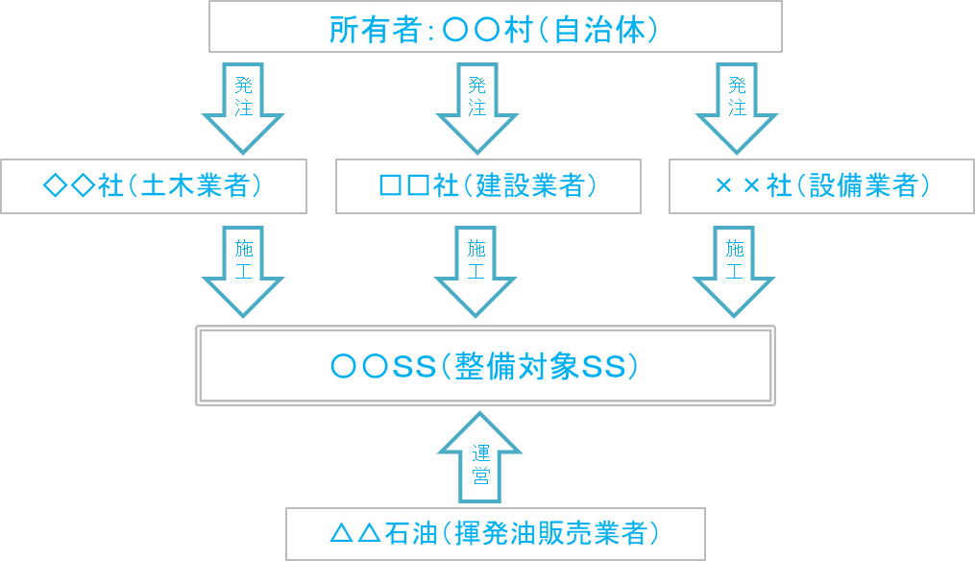

Ⅱ 実施計画
※交付決定後に記載の実施計画に変更がある場合は、全石連まで事前にお知らせください。

１．事業実施スケジュール
実施項目 | ６月 ７月 ８月 ９月 １０月 １１月 １２月 １月 ２月
事業実施期間（交付決定から２０２４年２月まで）における実施スケジュールを記入してください。具体的には、工程ごとに実施月・期間を矢印等で示してください。

Ⅲ 補助対象経費の内容
積算の根拠として原則２社以上の見積書の写しを添付してください
（１）設計費 | 円
設計の対象、作業内容、費用の内訳を具体的に記入し、合計金額（消費税を除く）を記入してください。

（２）設備費 | 円
購入により導入する設備の内容、用途及び設置に係る取付工事費用などを記入し、合計金額（消費税を除く）を記入してください。

（３）工事費 | 円
土木工事の対象、作業内容、費用の内訳などを記入し、合計金額（消費税を除く）を記入してください。

（４）解体撤去費 | 円
解体又は撤去の対象、作業内容、費用の内訳などを記入し、合計金額（消費税を除く）を記入してください。

（５）その他諸経費 | 円
費用の内容、必要性を具体的に記入し、合計金額（消費税を除く）を記入してください。
内容は、国土交通省「公共建築工事共通費積算基準」の定める共通費のうち共通仮設及び現場管理費に準じます。

合 計 | 円

